表1、公開授課－觀察前會談紀錄表
共備人員 | 陳喬宣 |  | 任教年級 | 一、  三 |  | 任教領域/科目 |  | 語文/國文
授課教師 | 郭慧娟 |  | 任教年級 | 一、  三 |  | 任教領域/科目 |  | 語文/國文
教學單元(含標題) | 為學一首示子姪
觀察前會談  (備課)日期及時間 |  | 109_年__12_月__9_日  13：15 至 15：00 |  |  | 地點 |  | 導師室
預定入班教學觀察/公開授課日期及時間 |  | 109___年__12_月__9 日  15：15 至 16：00 |  |  | 地點 |  | 音一1教室
一、學習目標(含核心素養、學習表現與學習內容)：
- 能建立正確的學習態度。
- 能培養努力不懈的精神。
3. 學習「人物寫作」、「記敘文」的寫作方法
4. 能勾勒自己的生命藍圖，並能對自己的目標持續努力，達成自己的理想。

二、學生經驗(含學生先備知識、起點行為、學生特性…等)：
1. 透過預習課文，學生對本文音樂、籃球名將已有初步概念。

2. 音樂班同學，對於「苦練」才能學有所成，為其學習經驗之一；此外，運動已是生活的一
部分，且同學在國小時已有在體育課接觸籃球的機會，因此，教師講述的內容，易與學
生的生活經驗結合 。
三、教師教學預定流程與策略：
1. 引起動機
2. 講解題文
3.認識作者
4. 課文講述、處理生難字詞及分析
5. 課文重點提問，講述完畢學生則寫學習單，讓學生記憶及反思。
6. 講述「人物寫作」、「記敘文」的寫作方法
7.教師總結，價值澄清。
8.習作指導
9.測驗：透過教師提問、紙筆測驗、小組討論、學習單寫作、心得分享等

四、學生學習策略或方法：

1. 預習課文，並圈出生難字詞
2. 找出自己喜歡的職場達人，他們奮鬥有成的資料
3. 透過老師提問加深印象並記錄重點，瞭解音樂家、籃球名將的努力過程
4. 透過學習單寫作，整理課文重點，及學習本文之後自己的收穫
5. 心得分享
五、教學評量方式（請呼應學習目標，說明使用的評量方式）：
（例如：實作評量、檔案評量、紙筆測驗、學習單、提問、發表、實驗、小組討論、自評、互評、角色扮演、作業、專題報告或其他。）

紙筆測驗、學習單、提問、發表、討論、作業
七、回饋會談預定日期與地點：（建議於教學觀察後三天內完成會談為佳）
日期及時間：109__年_12__月_7__日 11 ：20 至 11：50
地點：_導師室_______

表2、觀察紀錄表
回饋人員 |  | 陳喬宣 | 任教年級 |  |  | 一、三 | 任教領域/科目 |  |  | 語文/國文
授課教師 |  | 郭慧娟 | 任教年級 |  |  | 一、三 | 任教領域/科目 |  |  | 語文/國文
教學單元 |  | 音樂家與職籃巨星 | 教學節次 |  |  |  | 共 5 節  本次教學為第 5 節
公開授課  日期及時間 |  | 109___年__12_月__9_日  15 ：15 至 16：00 |  | 地點 |  |  |  | 音一1教室
層面 | 指標與檢核重點 |  |  |  | 事實摘要敘述  (可包含教師教學行為、學生學習表現、師生互動與學生同儕互動之情形) |  |  |  | 評量(請勾選)
層面 |  |  |  |  |  |  |  |  | 優良 |  | 滿意 | 待成長
A  課  程  設  計  與  教  學 | A-2掌握教材內容，實施教學活動，促進學生學習。 |  |  |  |  |  |  |  |  |  | v
A  課  程  設  計  與  教  學 | A-2-1有效連結學生的新舊知能或生活經驗，引發與維持學生學習動機。 |  |  |  | （請文字敘述，至少條列三項具體事實摘要並對應三個檢核重點）  - 教師請同學講述自己學習學、術科，印象深刻的經驗，符合A-2-1  - 教師講述到一個完整段落後，即有重 點提問，學生於回答之後，教師針對學生觀念還不清之處，加以講解，之後再請學生寫學習單。符合A-2-3、A-2-4
A  課  程  設  計  與  教  學 | A-2-2 清晰呈現教材內容，協助學生習得重要概念、原則或技能。
A  課  程  設  計  與  教  學 | A-2-3 提供適當的練習或活動，以理解或熟練學習內容。
A  課  程  設  計  與  教  學 | A-2-4 完成每個學習活動後，適時歸納或總結學習重點。
A  課  程  設  計  與  教  學 | A-3運用適切教學策略與溝通技巧，幫助學生學習。 |  |  |  |  |  |  |  |  |  | v
A  課  程  設  計  與  教  學 | A-3-1 運用適切的教學方法，引導學生思考、討論或實作。 |  |  |  | （請文字敘述，至少條列二項具體事實摘要並對應二個檢核重點）  - 教師運用如板書、講解、運用提問方  式，引導學生思考、實作，融入課程  學習。符合A-3-1、A-3-2  2. 在教室走動，觀察學生寫學習單等方  式，幫助學生學習。符合A-3-3
A  課  程  設  計  與  教  學 | A-3-2 教學活動中融入學習策略的指導。
A  課  程  設  計  與  教  學 | A-3-3 運用口語、非口語、教室走動等溝通技巧，幫助學生學習。
A  課  程  設  計  與  教  學 | A-4運用多元評量方式評估學生能力，提供學習回饋並調整教學。 |  |  |  |  |  |  |  |  |  | v
A  課  程  設  計  與  教  學 | A-4-1運用多元評量方式，評估學生學習成效。 |  |  |  | （請文字敘述，至少條列三項具體事實摘要並對應三個檢核重點）  - 教師講述到一個完整段落後，即有重 點提問，請學生於回答。符合A-4-1  - 學生對教師所提問的問題，無法立即作答，教師會重述題目或換另一種敘述內容，讓學生明白教師的提問方向。符合A-4-3  - 正確回答問題的學生，教師給予口頭讚美、簽榮譽格。符合A-4-2  - 教師針對學生觀念還不清之處，加以講解，之後再請學生寫學習單。符合A-4-1
A  課  程  設  計  與  教  學 | A-4-2 分析評量結果，適時提供學生適切的學習回饋。
A  課  程  設  計  與  教  學 | A-4-3根據評量結果，調整教學。
A  課  程  設  計  與  教  學 | A-4-4 運用評量結果，規劃實施充實或補強性課程。(選用)

表3、教學觀察/公開授課－觀察後回饋會談紀錄表
回饋人員 | 陳喬宣 |  | 任教年級 |  | 一、三 | 任教領域/科目 |  | 語文/國文
授課教師 | 郭慧娟 |  | 任教年級 |  | 一、  三 | 任教領域/科目 |  | 語文/國文
教學單元 | 音樂家與職籃巨星 |  | 教學節次 |  |  | 共 5 節  本次教學為第 5 節
回饋會談日期及時間 |  | 109__年_12__月_10__日  11 ：20 至 11：50 |  | 地點 |  |  | 導師室
請依據教學觀察工具之紀錄分析內容，與授課教師討論後填寫：
- 教與學之優點及特色（含教師教學行為、學生學習表現、師生互動與學生同儕互動之情形）：
1. 教師能關注每位學生的學習狀況
2. 能循序漸進由簡而繁，有組織的呈現教材內容
3. 知道學生學習的困難之處是什麼，能明確指導學生的學習困難與問題
4. 板書整齊、清晰；音量適中
5. 學生上課秩序良好、 寫學習單認真、對於答案較容易者可積極回應
6. 運用分組討論的方式，讓學生腦力激盪完成學習單
- 教與學待調整或精進之處（含教師教學行為、學生學習表現、師生互動與學生同儕互動之情形）：
1. 學生討論題目時可算投入，但發表心得時較為怯場
2. 少數學生對於資料準備之後的重點整理須更聚焦
3. 教師給予分組討論的時間可再多些
- 回饋人員的學習與收穫：
1. 運用與課程結合的實例引起動機；板書整齊有條理
2. 明瞭及精準掌握學生易感困難之處，能善用學生擁有的生活經驗為比喻，讓學生能對職業議題
有初步瞭解。
3. 能環視每個學生，注意學生是否有專心聽課，並能巡視每位學生寫學習單狀況

附件-觀課照片(兩張)
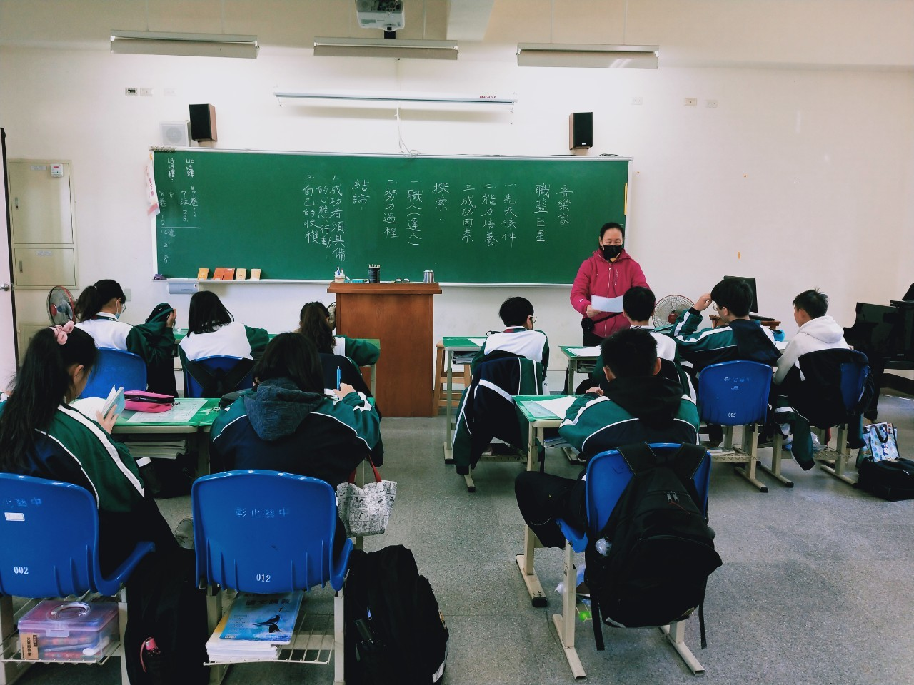 照片1

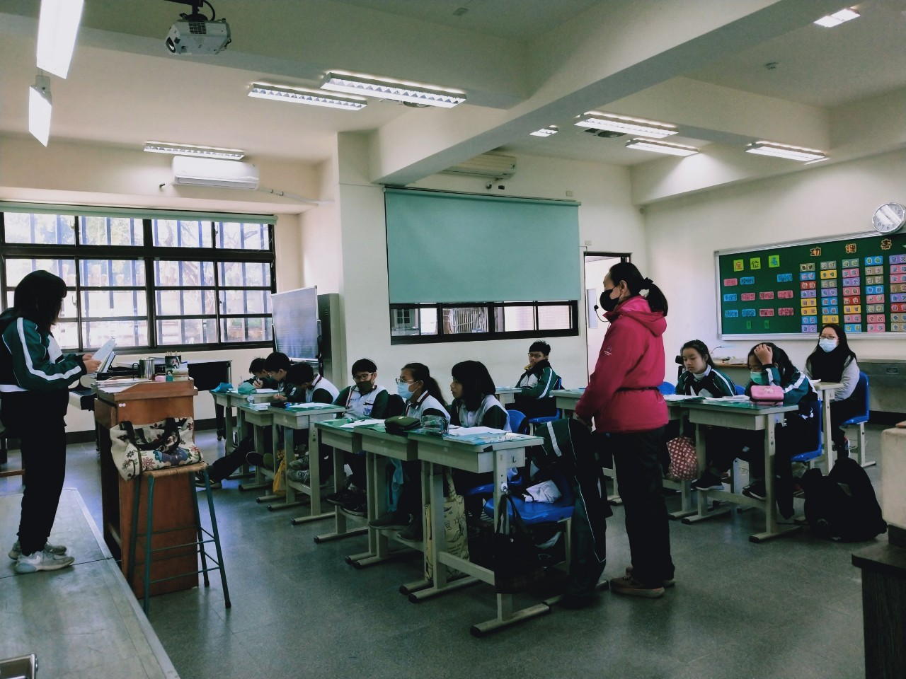 照片2
照片1說明：
教師講解同學們擷取資料與寫作時的注意事項（照片1）
同學發表心得及收穫（照片2）
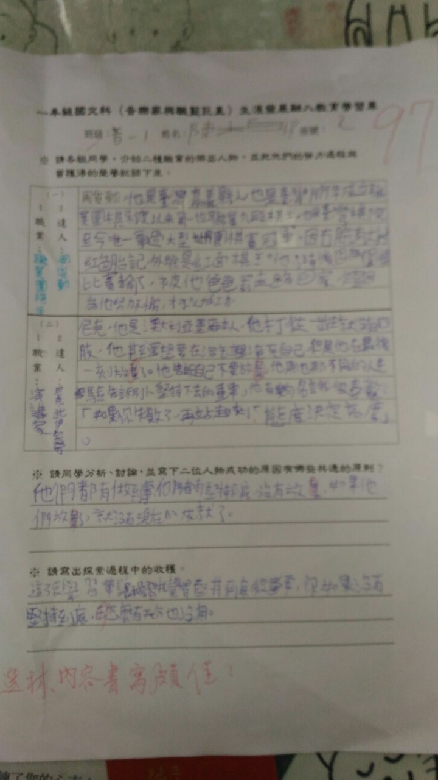
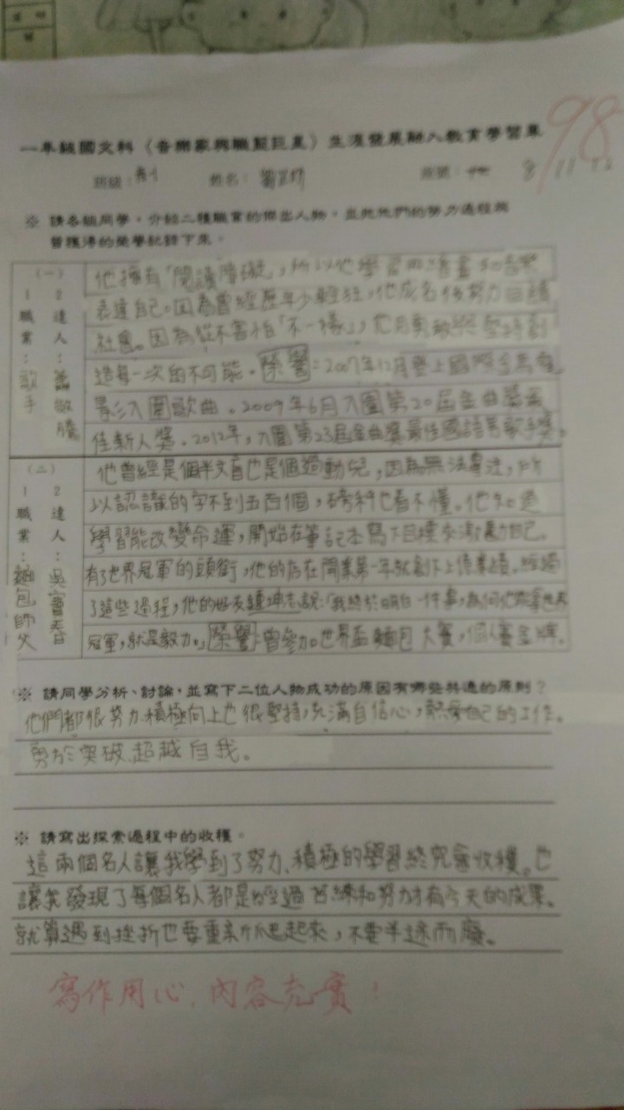

照片２說明： 學生作業 → 學習單

